暨南大学本科实验报告专用纸
课程名称 计算机视觉实验 成绩评定
指导教师 赵乘骥 实验项目编号 实验地点 教108 学生姓名 苏小欣 学号 2023103201 学院 国际能源学院 专业 自动化 实验时间 2026 年 6月 5日

- 实验目的
1、编程实现正弦位置编码Sinusoidal PE与RoPE旋转位置编码，理解Transformer需要位置编码的原因，掌握二者数学原理。
2、完成二维向量旋转与高维RoPE代码，从几何角度理解RoPE依靠旋转嵌入位置信息的思路。
3、对比E+pos（嵌入直接加位置）与RoPE（仅旋转Q、K）两种位置注入的实现差异。
4、利用数值实验验证：RoPE的注意力内积仅由token相对距离决定，验证其天然建模相对位置的特性。
5、结合代码与实验现象，总结RoPE相比传统E+pos位置编码的设计优势。

- 实验原理
1. Sinusoidal 正弦位置编码 (E+pos)。
采用三角函数生成固定位置向量：
词嵌入与位置编码直接相加：X=E+PE，在输入层融合内容与绝对位置信息，仅编码绝对位置。

2. RoPE 旋转位置编码
(1) 二维旋转
位置pos对应旋转角θ⋅pos，坐标旋转：
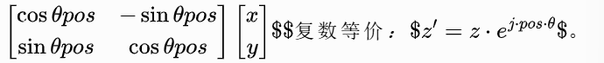
(2) 高维拓展
嵌入向量两两分组视作复数，每组θ_{i}=10000 ^{−2i/d}，Q、K 分别按自身位置
m/n旋转
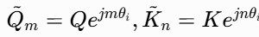

(3) 相对位置特性
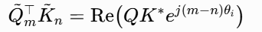
内积只依赖相对距离m−n，天然建模相对位置；仅旋转 Q、K，V 不变。
3. 两种方案核心区别
E+pos：加法融合，内容与位置耦合，基于绝对位置；
RoPE：空间旋转解耦内容与位置，内积天然携带相对位置。

- 实验结果
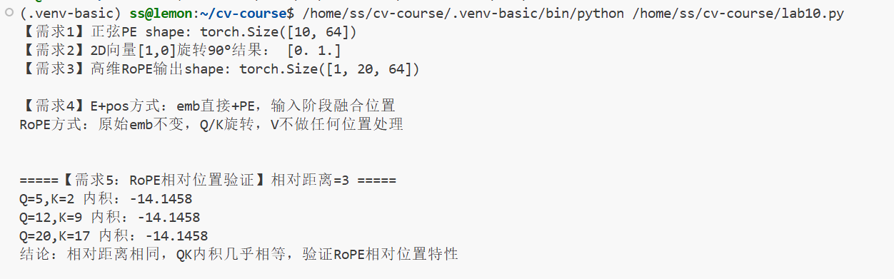
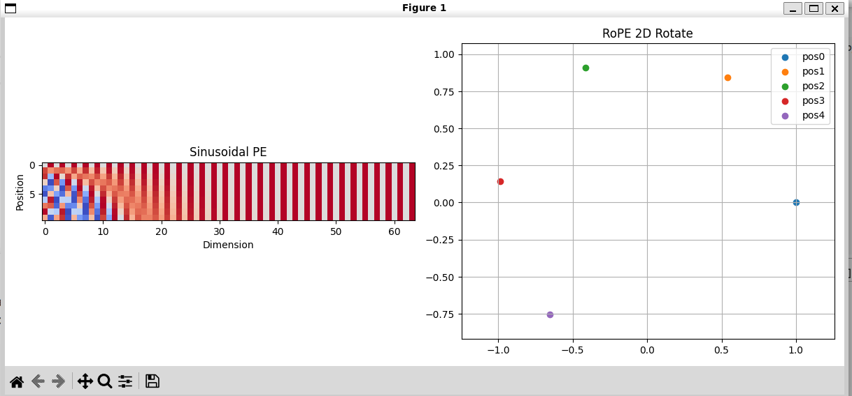

- 实验分析
1、为什么RoPE比简单的E+pos更巧妙？
（1）融合方式不同：解耦vs耦合
E+pos直接把词嵌入与位置编码相加，语义信息和绝对位置强行混合在同一个向量，特征无法分离；RoPE通过向量旋转变换嵌入位置，内容特征保留不变，位置以几何旋转形式附加，实现内容、位置解耦。
（2）编码属性：相对位置vs绝对位置
E+pos只编码绝对坐标，内积不能体现词之间相隔远近；RoPE经过旋转后，Q、K内积只依赖二者位置差值m−n，天然自带相对位置信息，符合自然语言依赖相对距离的特点。
（3）作用位置灵活
E+pos在输入层一次性全部叠加位置；RoPE仅对Q、K做旋转，V不处理，符合注意力计算逻辑（相似度由
QK⊤决定），便于分层、多头灵活配置位置信息。
（4）长文本外推性能更强
正弦PE是固定绝对位置编码，超出训练最大长度后失效；RoPE依托三角函数周期性，对未训练过的超长位置具备外推能力。

2、Transformer为什么需要位置编码
Transformer没有循环、卷积结构，自注意力运算只做向量内积，无法分辨token的先后顺序，因此需要位置编码补充序列位置信息。

3、传统sinusoidalpositionencoding是如何生成的
采用三角函数公式：偶数维度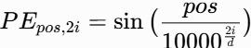，奇数维度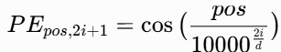，生成固定的绝对位置向量。

4、E+pos的位置注入方式为什么有“内容和位置混合”的问题
词嵌入E保存语义内容，PE保存位置信息，二者直接逐元素相加，语义与位置特征耦合在同一向量中，无法拆分。

5、RoPE不是加法，而是旋转
RoPE不与词嵌入相加，把特征向量两两分组当作复数，利用复数乘法完成二维坐标旋转，依靠几何变换嵌入位置。

6、RoPE作用在Q和K上
注意力分数由QK⊤内积计算，只需Q、K携带位置信息；V不参与相似度计算，因此仅对Q、K施加旋转。

7、RoPE的点积天然包含相对位置
Q在位置m、K在位置n分别旋转后，Q_{m}K_{n}⊤的结果只由相对距离m−n决定，内积自带相对位置信息。

8、attentionscore里的相对位置关系可以通过旋转结构自然出现
经过RoPE旋转后的QK内积自带相对偏移信息，经过softmax得到的注意力权重天然体现词语间远近关系。

- 实验总结
本次实验完成正弦位置编码与RoPE旋转位置编码的代码实现与对比分析。首先复现传统SinusoidalPE，采用三角函数生成绝对位置向量，通过E+pos直接相加融合语义与位置，但该方式存在内容与位置特征相互耦合的缺陷。其次实现二维向量旋转变换，并基于复数运算拓展实现高维RoPE，摒弃加法融合，改用几何旋转嵌入位置信息，且仅对Q、K进行旋转，V保持不变。
数值实验表明：固定Q、K相对间距，更换绝对位置后QK内积数值基本一致，验证RoPE内积仅依赖相对位置差的核心特性；结合可视化结果，直观看到PE周期性分布规律与RoPE向量随位置绕原点旋转的几何特征。
对比可得，RoPE相比E+pos设计更优，实现内容与位置解耦、天然建模相对位置、长文本外推能力更强。通过本次实验，理解了Transformer引入位置编码的必要性，掌握两种位置编码的数学原理与实现差异。

